Par soucis de compréhension je vous indiquerais mes commentaires en rouge afin de bien capter les subtilités pour que vous puissiez reproduire cet exercice facilement chez vous.

Première prise de contact avec le brouteur

Sylvie Thérèse De Luca :
Bonsoir,

Ma compagne et moi avions pris la peine de lire la description de votre annonce et sachez que nous sommes intéressés. [« La peine de lire la description »… de trois lignes automatiquement généré par la Centrale. On voit vite que le type est rapidement épuisé de ses siestes sous le soleil d’Abidjan. Oui parce que les brouteurs vivent en Côte d’Ivoire, je regarde aussi la télé : https://www.youtube.com/watch?v=tMwJ2IqBFJs]
Nous sommes d'accord pour vous l’acheter, mais souhaitions pouvoir vous faire confiance. [La confiance commence à être évoquée dès la deuxième ligne, je me sens investi d’une lourde responsabilité qui me stresse quelque peu… Vais-je y parvenir ou non ?!!!]
Actuellement en déplacement professionnel Hors métropole mais nous rentrons dans moins de 03 semaines.

Alors je voudrais vous faire confiance pour l'achat de votre bien en vous envoyant la totalité de ce qui sera votre dernier prix. [Il y a un petit Jean-Pierre Foucault façon ultime bafouille]
Sachez que l'argent n'est pas un souci à notre niveau et aussi je bénéficie de certaine prise en charge.

Le règlement se fera par mandat cash via la poste dès demain matin avant 12H [Et voilà !!! deux paragraphe plus tard la confiance est établie. Un poids en moins sur mes épaules dans cette transaction d’envergure] et une fois le transfert validé je vous transmettrai les références par mail que vous présenterez à votre poste pour encaisser les fonds ou par PayPal.
Pour faire le paiement j'aurai besoin de :
* Votre nom et prénom : * Adresse complète : * Numéro portable et fixe :

Mr et Madame De-Luca
Tel : 07 56 91 64 32 vous pouvez me joindre si vous avez des questions car notre intérêt est très sincère [Encore le thème de la sincérité et de la confiance !!! Ma chère Sylvie Thérèse me voilà sincèrement en confiance]

Moi :
Bonjour,

Je suis très heureux de savoir que vous êtes intéressé par ma voiture. Sachez que je la vends a 7500€ (soit 4 586 660 Franc CFA + 333 000 Franc CFA de taxe pollution) [c’est important pour le brouteur de lui faciliter la compréhension des valeurs monétaires en lui indiquant les montant en Franc CFA. Avec toujours une petite dédicace importante pour Amandine du 38 ; pour ceux qui ne connaissent pas : https://www.youtube.com/watch?v=u5IWEUv5ojE]
Je vous remercie donc de me faire le transfert dès demain matin avant 12h.

Voici mes coordonnées:
Vianney Damotte
262 boulevard du Havre
95220 Herblay
01.39.60.60.60

[Forcément ici j’ai indiqué les coordonnées de mon ancien magasin à Herblay. Le coté occidental me laisse quelque peu dubitatif, dès fois qu’il serait dans le coin et motivé pour un éventuel repérage dans la zone, je préfère qu’il aille foutre le zbeule la-bas. Il pourrait même peut-être gagner la Porsch de mon ancien patron… qui sait…]

Je n'ai cependant pas de compte PayPal il faudra donc le faire par mandat cash.

Vous faudra-t'il également des accessoires? Je vends notamment un kit de jantes alu, un volant sport et quelques petits accessoires. [Ici on reste encore un peu smooth, dès fois qu’on aurait à faire à un vrai client, prodigieusement con, mais un vrai client. Cela nous permet également de préparer le terrain pour des belles photos de volant en moumoute rose ou de jantes façon Jacky Tunning. C’est toujours important de garder une porte ouverte pour rebondir sur une nouvelle connerie]

Cordialement
Vianney

Sylvie Thérèse De Luca :
Bonsoir,

Nous avons bien pris note de votre mail et nous en sommes ravis.
Pour ce qui est du prix nous vous remercions car pour nous c'est une bonne affaire pour le prix

Demain avant 14h nous ferons le mandat et vous tiendrons informé. [On sent que midi c’était un peu chaud pour lui. C’était l’heure de la sieste]

Je vous joins ai une copie de ma pièce au cas cela vous sera utile. [Ici on assiste à une grossière erreur lié aux habitudes de langage. Le « ai » prononcé « hey » fait subitement ressortir toutes les épices d’Abidjan. C’est dommage, c’était pourtant presque bien partie]

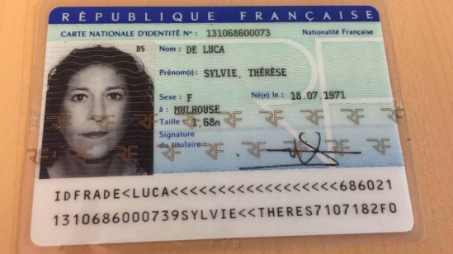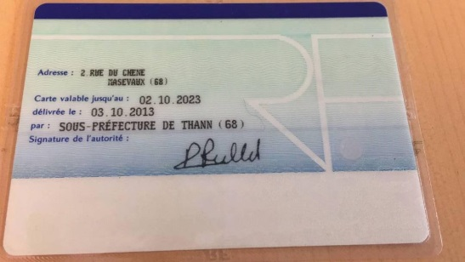

[Là je découvre une compatriote Mulhousienne et je me sens à nouveau en confiance. 6 8 représente Sister. Oui parce que je suis né à Mulhouse si vous ne le saviez pas. On notera tout de même une certaine forme de réussite professionnelle chez ce brouteur qui a non seulement réussi à tabasser une vielle pour lui piquer sa carte d’identité. Mais surtout qui aura investi volé dans un téléphone de qualité pour prendre des photos avec autre chose qu’un 33 10.]

Cordialement

Sylvie Thérèse De Luca :
Bonjour M DAMOTTE
J'ai pu effectuer le paiement comme demandé par mon chéri et ceci via la poste à [le Hey (précédemment étudié) s’est transformé en A, mais ça marche aussi], vous trouverez donc en pièce jointe l'Attestation du paiement, pour entamer les démarches afin encaisser le mandat. Cependant, je vous ai rajouté 400€ suite à un aléa [Olalala !!!], pour les frais d'activation afin d'obtenir le mot de passe [#DaVinciCode] et le ticket de retrait avec Mr YVES LAURENT, le directeur de la poste [Je savais qu’il n’était pas mort !!!!! D’ailleurs le postier c’est Karl Lafeld] et donc veuillez contacter Mr YVES L au 07 56 83 91 67 avant d'aller à votre bureau de poste pour le retrait des fonds. [Ici je vous laisse taper le numéro de téléphone dans Google…]

Ces frais sont imposés pour des raisons de contrôles de traçabilités et d'authenticité afin de garantir et prouver que c'est pas un blanchiment d'argent ou des détournements de fonds.
Mais sachez que mon assurance a tout pris en charge concernant les frais alors je vous les ai rajouté sur le mandat faisant un mandat de 8.000€ [Vous voyez pourquoi c’est important d’aider le brouteur dans les conversions monétaires ? Je demande 7500€ pour la voiture à quoi il ajoute 400€ « suite à un aléa » ce qui donne chez lui 8000€… Aidez les brouteurs, parlez en Franc CFA]
[Là on est dans de l’orfèvrerie local, avec des tampons scanné, des confusions dans les montants, des explications qui ne veulent rien dire. Bref pour paraphraser un de mes maitres à penser « c’est un artisanat qu’il faut protéger » #Mozinor]
Cordialement

Moi :
Bonjour,

Je vous remercie pour votre réactivité. Mr Laurent n'a finalement pas eu besoin du dépôt de garantis de 400€. Je vous rembourserais la différence lorsque je vous remettrais la voiture. Si vous le souhaitez, je suis également importateur de fraise pour les Panier de Yoplait, je peux donc vous proposer un remboursement échelonné en barquette de fraise sur 5 ans pour un montant de 400€ avec intérêt (bien entendu 😉). Pour cela merci de mettre 800€ en dépôt dans une enveloppe kraft sous le siège N°45 voiture 6 sur TER Limoge Roubaix de 16h25. Je passerais les récupérer demain.

Bisou
Viannou

[Sur ceux j’ai terminé en Free Style parce qu’il y a apéro. J’espère que ce tuto vous aura donné les bonnes clés de lecture pour le refaire à votre tour et lutter ainsi contre les arnaques du net !!! Bisou Viannou Chasseur de Brouteur]

